*NightEvents*

Korisničko uputstvo

Verzija 1.0

Istorija revizija

|  |  |  |  |
| --- | --- | --- | --- |
| **Datum** | **Verzija** | **Opis** | **Autori** |
| 10.06.2023. | 1.0 | finalna verzija | Luka Gavrilović,  Aleksa Živković,  Mihajlo Mihajlović,  Andriana Petrović |

Sadržaj

1. Uvod 4

2. Početna stranica aplikacije 4

3. Pregled događaja 5

4. Prijavljivanje korisnika na aplikaciju 5

4.1 Registracija novog korisnika ili organizatora 5

4.2 Registracija muzičkog izvođača 6

4.3 Prijavljivanje registrovanog korisnika na sistem 7

5. Upravljanja administratora 7

5.1 Upravljanje organizatorima 7

5.2 Upravljanje muzičkim izvođačima 8

5.3 Upravljanje klubovima 8

6. Funkcionalnosti organizatora 9

6.1 Izmena podataka o klubu 9

6.2 Pregled događaja u klubu 9

6.3 Dodavanje događaja u klubu 10

6.4 Pregled muzičkih izvođača registrovanih na aplikaciju 11

7. Pregled i dodavanje termina muzičkog izvođača 11

8. Funkcionalnosti korisnika 12

8.1 Davanje ocene za odgovarajući klub 12

8.2 Rezervacija mesta za odgovarajući događaj 13

9. Kontakt 14

Korisničko uputstvo za NightEvents

# Uvod

Primarni cilj NightEvents aplikacije je mogućnost pregleda različitih vrsta događaja filtriranih prema žanru, datumu i klubu u kome se održavaju. Svaki događaj sadrži detaljne informacije, poput datuma i vreme održavanja, lokaciju, žanr muzike i muzičkog izvođača za taj događaj. Prijavljeni korisnici imaju mogućnost rezervacije izabranog tipa stola kao i mogućnost ocenjivanja izabranog kluba.

# Početna stranica aplikacije

Početna stranica aplikacije izgleda kao na sledećoj slici:

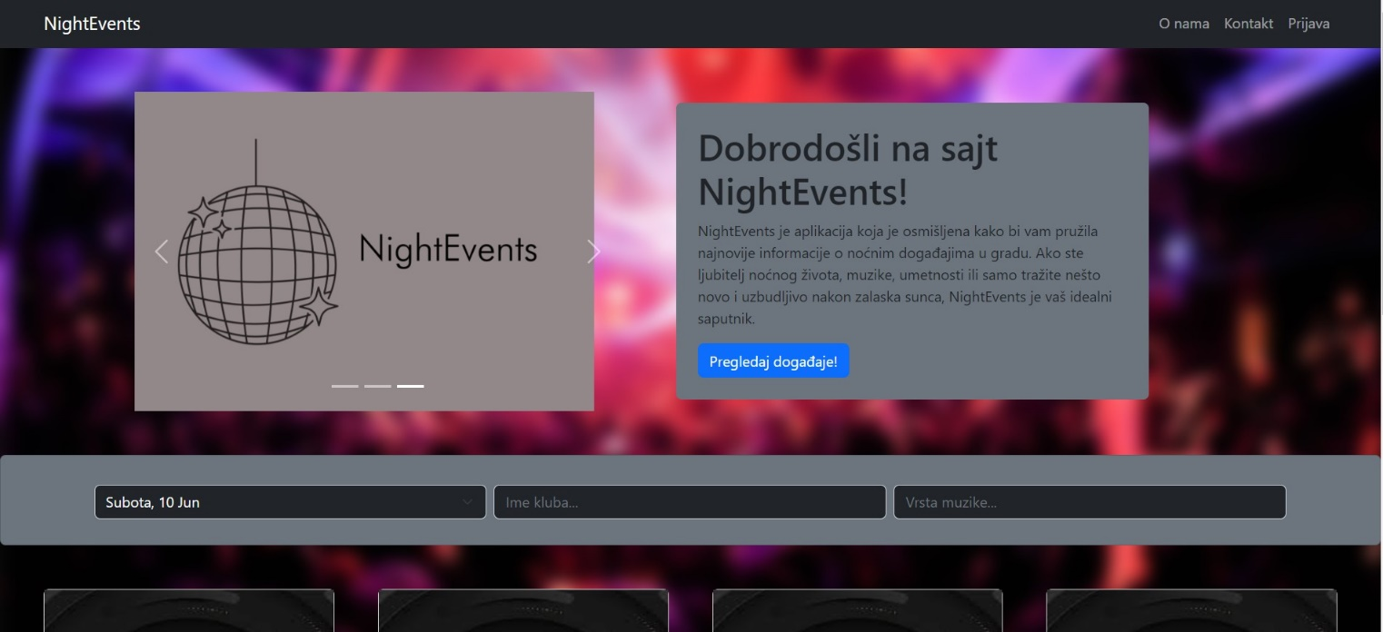

Slika 1 – Početna stranica web aplikacije

Neprijavljeni korisnik ima mogućnost pregeda događaja na početnoj stranici. Takođe ima opciju za pretraživanje događaja po datumu, nazivu kluba i vrsti muzike.

# Pregled događaja

Neprijavljeni korisnik ima mogućnost pregleda određenog događaja, ali nema opcije za rezervaciju mesta za taj događaj i postavljanje ocene za klub.

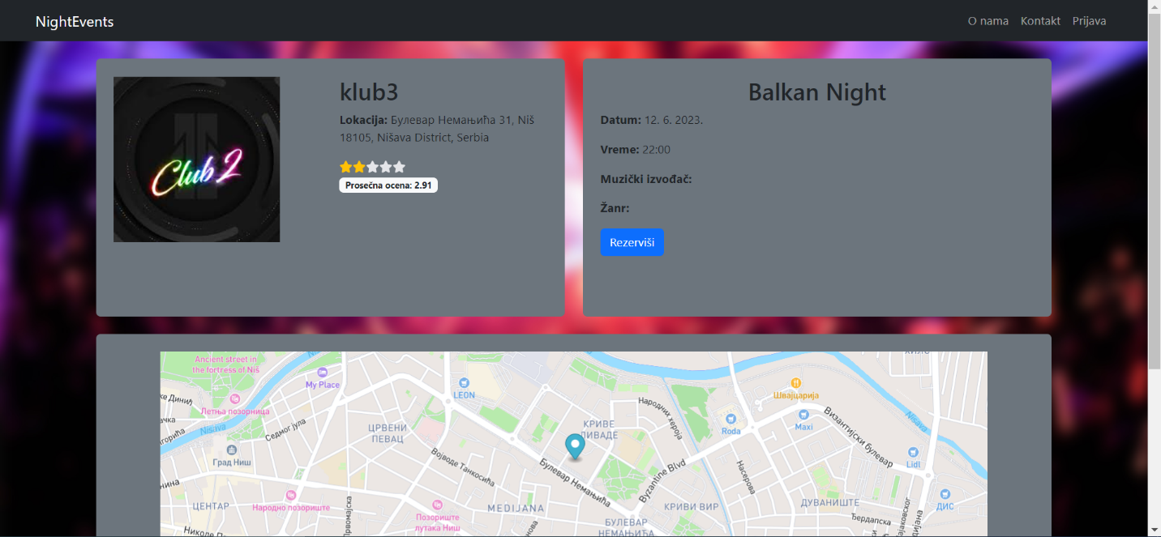

# Prijavljivanje korisnika na aplikaciju

Razlikuju se dva slučaja prijavljivanja na sistem. Prvi je kada se novi korisnik po prvi put prijavi i otvori nalog, tj. pošalje zahtev za registraciju. Drugi slučaj je kada se već postojeći korisnik prijavi da bi vršio zadatke koji su mu omogućeni. Ako se korisnik ne prijavi, on jedino može da dobije pregled osnovnih podataka o događaju.

## Registracija novog korisnika ili organizatora

1. Klikom na Prijavaotvara se forma za izbor prijavljivanja ili registracije korisnika, a zatim se izborom registracije unose podaci o novom korisniku.
2. Na ovoj stranici novi korisnik treba da odabere da li želi da se registruje kao korisnik ili organizator. Zatim mu se otvara (prikazuje) odgovarajuća forma za unos podataka.
3. Početna stranica prilikom registracije novog korisnika ili organizatora sadrži forme za unos imena, prezimena, korisničkog imena, e-mail-a. Ova polja su obavezna, i posetilac ne može da nastavi sa registracijom ukoliko ih ne unese.
4. Zatim klikom na dugme Sign up uspešno se registruje na sajt. U slučaju da je za registraciju izabran organizator, zahtev će stići administratoru koji ima mogućnost da odobri ili odbije nalog.

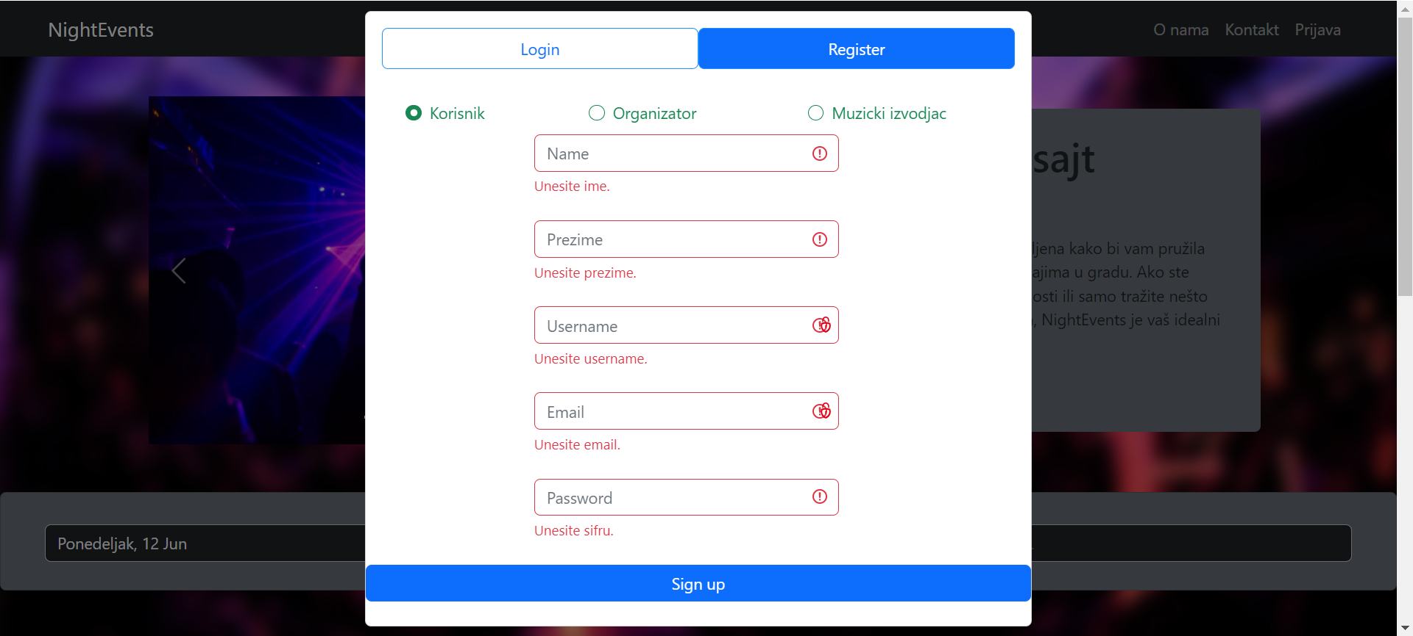

Slika 2 – Registracija korisnika, organizatora

**4. 2 Registracija muzičkog izvođača**

Stranica za registraciju muzičkog izvođača ima formu za upitnik kao na sledećoj slici.

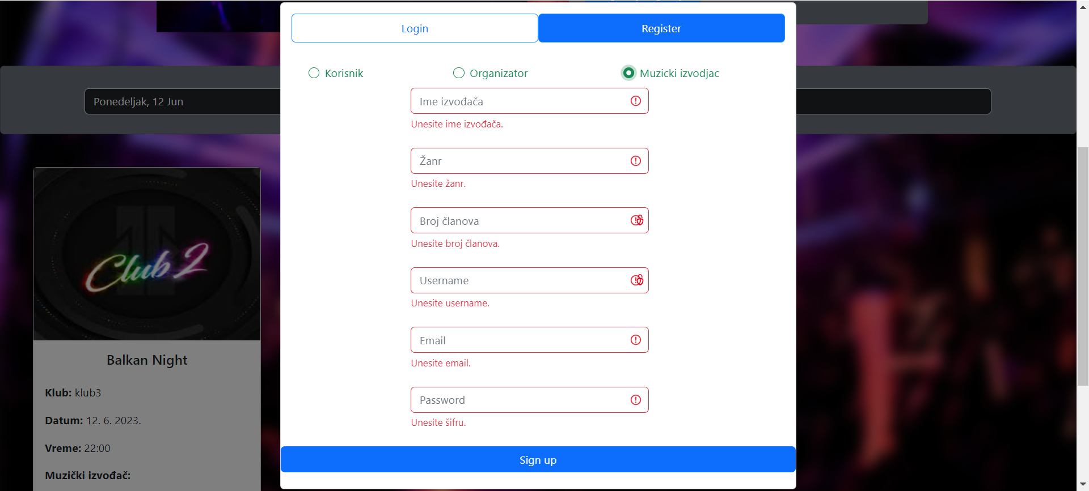

Slika 3 – Registracija muzičkog izvođača

1. Korisnik koji želi da se registruje kao muzički izvođač, treba da popuni upitnik sa osnovnim podacima o sebi. Sva polja su obavezna ( ime, žanr, broj članova, username, e-mail, lozinka) i korisnik ne može da se registruje ukoliko ih ne popuni.
2. Zatim klikom na dugme Sign up uspešno se registruje na sajt. Administratoru stiže zahtev i on može da odobri ili odbije zahtev muzičkog izvođača za registraciju.

## 4. 3 Prijavljivanje registrovanog korisnika na sistem

1. Korisnik se svojim korisničkim imenom i lozinkom prijavljuje na sistem.
2. U zavisnosti od njegovog statusa, ima određene privilegije za pristup i rad na sistemu.
3. Odjavljuje se klikom na dugme *Odjavi se* koje se nalazi u traci za navigaciju*.*

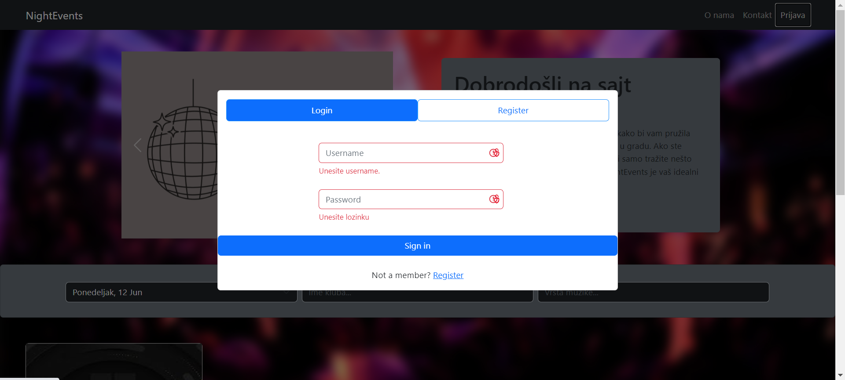

# Upravljanja administratora

1. Korisnik koji ima status administratora prijavljuje se na sistem.
2. Klikom na *Upravljanje* otvara se padajući meni sa listom u kojoj se nalazi upravljanje *Organizatorima, Muzičkim izvođačima* i *Klubovima.*
3. Iz ponuđenog menija korisnik bira čime želi da upravlja i klikom na odgovarajuću stavku iz menija otvara se nova stranica koja odgovara odabranoj stavci.

**5.1 Upravljanje organizatorima**

1. Biranjem stavke *Organizatori* iz padajućeg menija otvara se prikazana stranica.
2. U tabeli se nalaze zahtevi svih korisnika koji žele da se registruju kao organizatori. Podrazumevano je status naloga koji se registrovao kao organizator *Na čekanju.*
3. Administrator ima opciju da klikom na odgovarajuće dugme *odobri* ili *odbije* nalog.

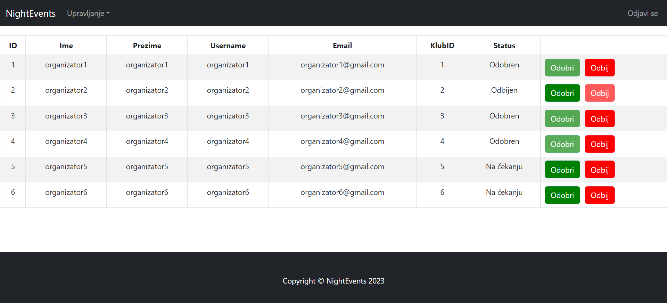

**5. 2 Upravljanje muzičkim izvođačima**

1. Biranjem stavke *Muzički izvođači* iz padajućeg menija otvara se prikazana stranica.
2. U tabeli se nalaze zahtevi svih korisnika koji žele da se registruju kao muzički izvođači. Podrazumevano je status naloga koji se registrovao kao muzički izvođač *Na čekanju.*
3. Administrator ima opciju da klikom na odgovarajuće dugme *odobri* ili *odbije* nalog.

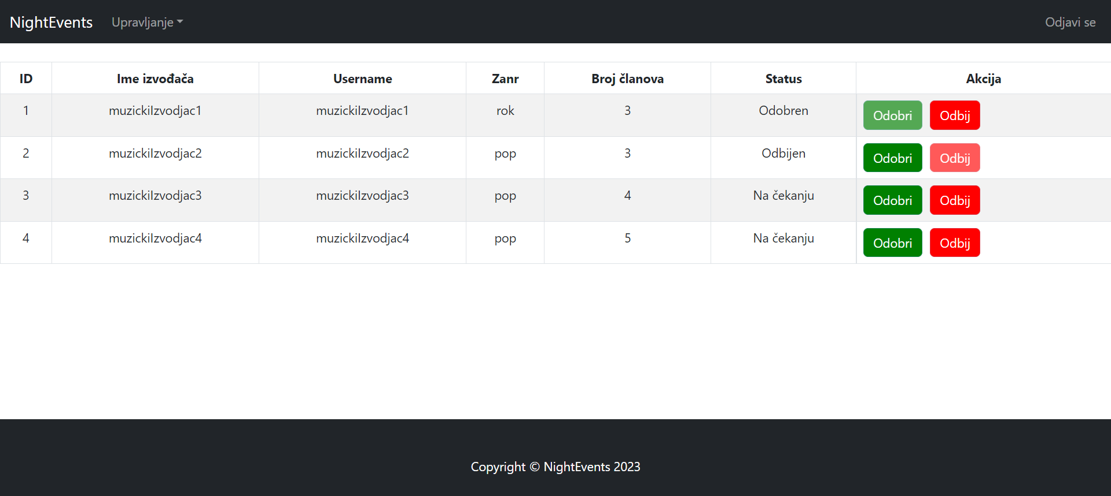

**5. 3 Upravljanje klubovima**

1. Biranjem stavke *Klubovi* iz padajućeg menija otvara se prikazana stranica.
2. Prikazuje se forma za unos novog kluba, a ispod forme tabela svih klubova sa informacijama
3. Forma sadrži polja: *ID organizatora* (može pronaći dostupne organizatore na stranici *Upravljanje organizatorima), Naziv kluba, Broj stolova (barski, VS - visoko sedenje i separe)*.
4. Klikom na dugme *Dodaj* *klub* dodaje se novi klub u tabeli.

# Funkcionalnosti organizatora

1. Korisnik koji se registrovao kao organizator i čiji je nalog odobren od strane administratora uspešno se prijavljuje na sistem.

**6. 1 Izmena podataka o klubu**

1. Klikom na *Moj klub* iz navigacione trake otvara se sledeća stranica.

2. Na stranici se nalazi forma sa poljima za unos podataka. Polja su popunjena informacijama o klubu kojim upravlja prijavljeni korisnik.

3. Unos u polja je podrazumevano onemogućen sve dok korisnik ne klikne na dugme *Izmeni.*

4. Korisnik unosi nove podatke za određena polja i klikom na dugme *Sačuvaj* vrši se ažuriranje informacija o klubu.

5. Za dodavanje adrese neophodno je da korisnik sam izabere lokaciju na mapi koja se nalazi na stranici. Biranjem lokacije prikazuje se izabrana adresa u polju iznad.

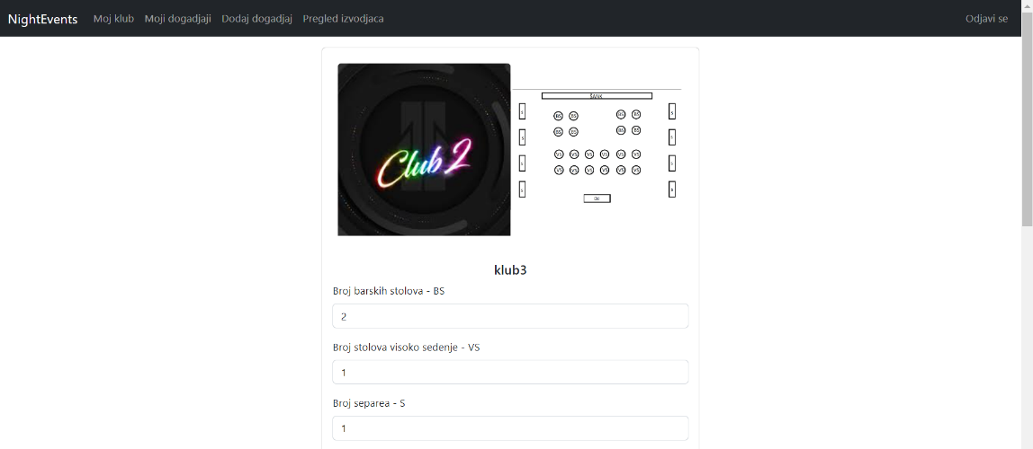

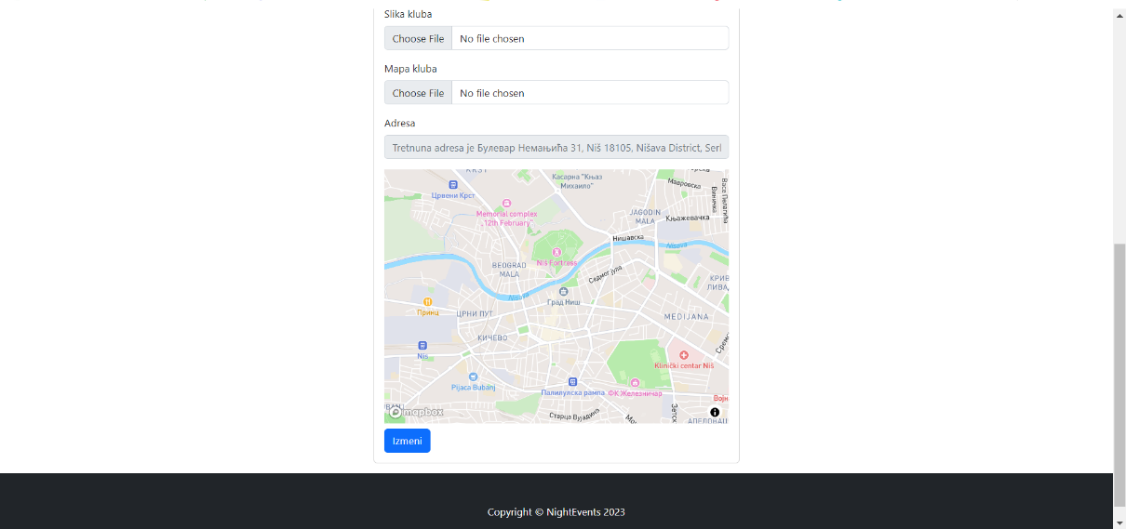

**6. 2 Pregled događaja u klubu**

1. Klikom na *Moji događaji* iz navigacione trake otvara se sledeća stranica.

2. Na stranici se nalazi tabela sa svim događajima koji se održavaju u klubu kojim upravlja prijavljeni korisnik.

3. Ukoliko za događaj iz tabele nije angažovan muzički izvođač, dostupno je dugme *Dodaj izvođača*. Klikom na dugme otvara se prozor koji sadrži listu dostupnih izvođača za datum kada se održava događaj.

4. Izborom izvođača iz liste i klikom na dugme *Potvrdi* angažuje se muzički izvođač za izabrani događaj.

5. Za svaki događaj iz tabele nalazi se dugme *Prikaži* u koloni *Rezervacije.* Klikom na ovo dugme otvara se prozor sa spiskom rezervacija za određeni događaj.

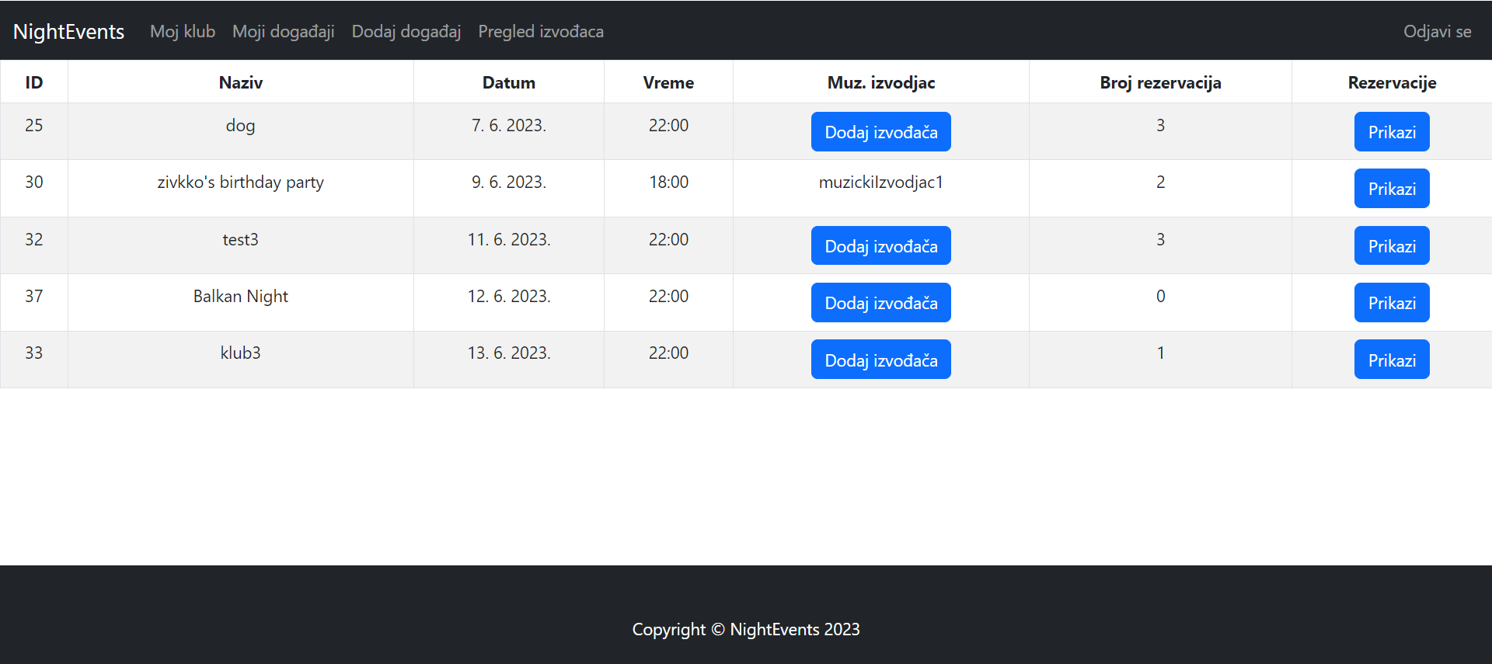

**6. 3 Dodavanje događaja u klubu**

1. Klikom na *Dodaj događaj* iz navigacione trake otvara se sledeća stranica.

2. Na stranici se nalazi forma za dodavanje novog događaja (*Naziv događaja, Datum i vreme održavanja*).

3. Korisnik popunjava polja za unos i klikom na dugme *Dodaj događaj* vrši se dodavanje novog događaja za određeni klub.

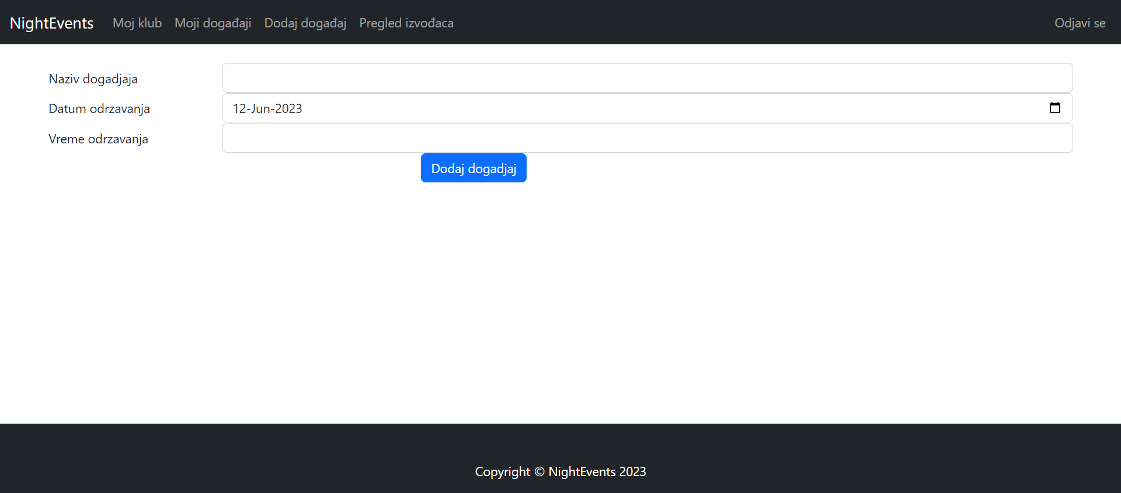

**6. 4 Pregled muzičkih izvođača registrovanih na aplikaciju**

1. Klikom na *Pregled izvođača* iz navigacione trake otvara se sledeća stranica.

2. Na stranici se nalazi tabela sa svim izvođačima koji su se registrovali na aplikaciju i čiji je zahtev za registraciju odobren od strane administratora.

3. U tabeli se nalazi dugme *Angažuj* za svakog izvođača. Klikom na dugme otvara se prozor sa listom događaja koji nemaju angažovanog izvođača i čiji se datum poklapa sa slobodnim terminima muzičkog izvođača.

4. Klikom na dugme *Potvrdi* muzički izvođač se uspešno angažuje za izabrani događaj.

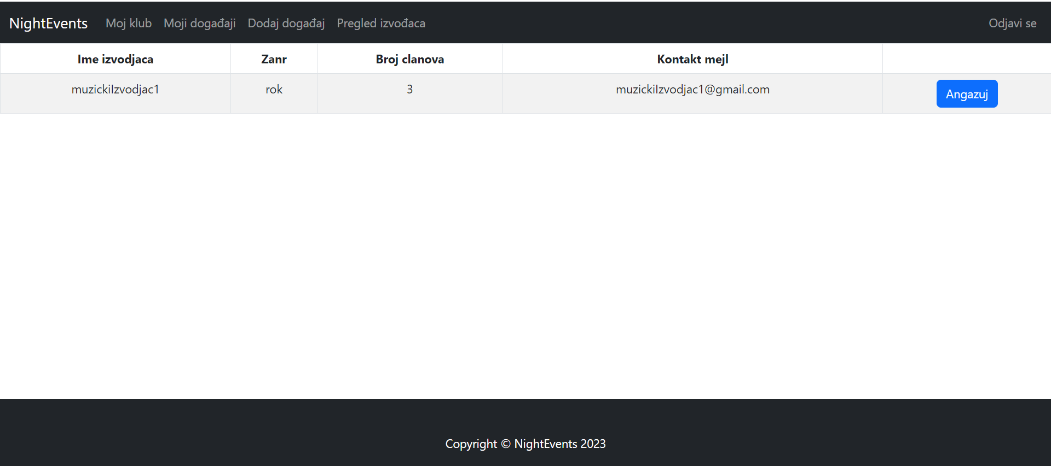

# Pregled i dodavanje termina muzičkog izvođača

1. Korisnik koji se registrovao kao muzički izvođač i čiji je nalog odobren od strane administratora uspešno se prijavljuje na sistem.
2. Nakon uspešne prijave otvara se stranica *Moji termini* na kojoj se nalazi polje za unos datuma i tabela sa svim terminima prijavljenog korisnika.
3. Ukoliko korisnik želi da doda novi termin (slobodan datum), vrši odabir datuma pomoću polja za unos i klikom na dugme *Dodaj termin* korisnik dodaje novi termin koji se prikazuje u tabeli ispod.
4. Ukoliko je neki organizator angažovao prijavljenog korisnika za određeni datum, u tabeli je moguće da se klikne na dugme *Prikaži*, nakon čega se otvara prozor sa informacijama o tom događaju i organizatoru događaja.

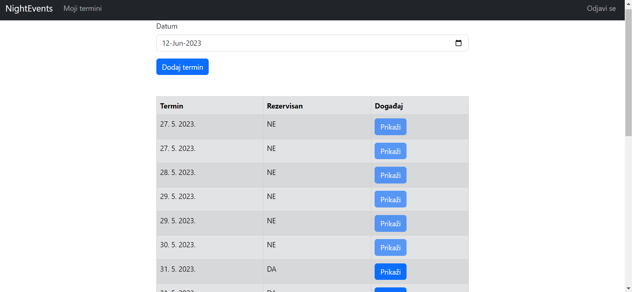

# Funkcionalnosti korisnika

1. Korisnik koji se registrovao kao korisnik prijavljuje se na sistem.

**8. 1 Davanje ocene za odgovarajući klub**

1. Korisnik se nalazi na stranici za konkretan događaj

2. U odeljku u kome se nalaze informacije o klubu nalazi se i informacija o prosečnoj oceni kluba iznad koje postoji mogućnost da postavi ocenu za taj klub.

3. Davanje ocene se vrši jednostavnim klikom na zvezdicu koja odgovara oceni od 1 do 5.

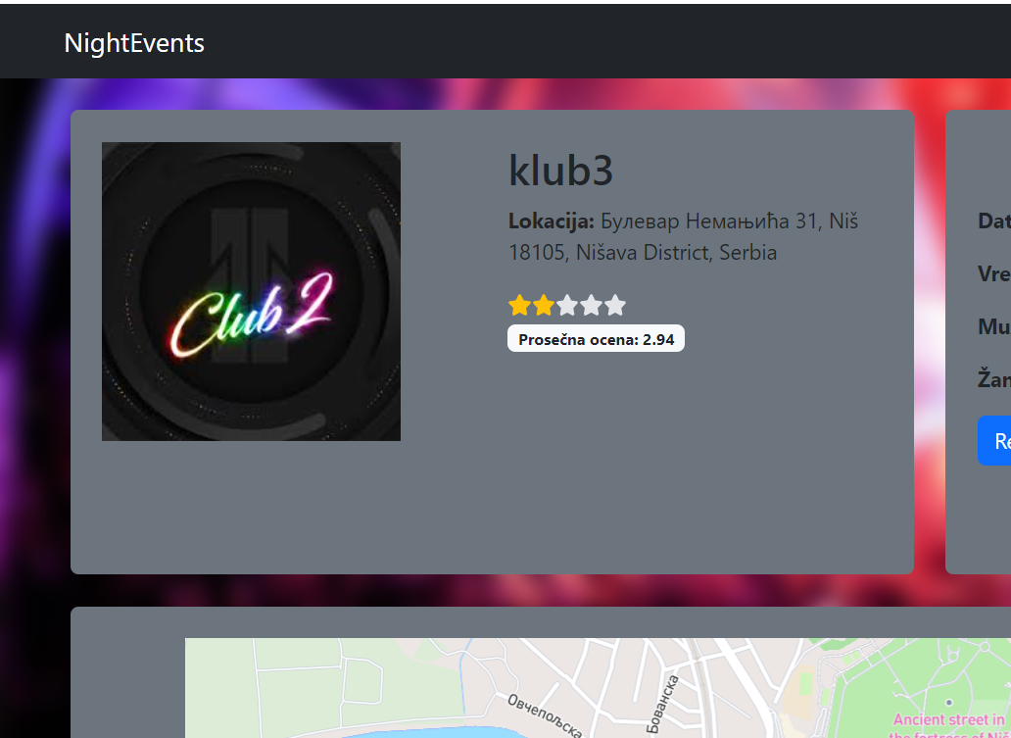

**8. 2 Rezervacija mesta za odgovarajući događaj**

1. Korisnik se nalazi na stranici za konkretan događaj

2. U odeljku u kome se nalaze informacije o događaju nalazi se i dugme *Rezerviši.* Klikom na ovo dugme otvara se prozor sa prikazom rasporeda stolova u klubu.

3. Korisnik ima mogućnost da iz liste izabere vrstu stola ukoliko još uvek ima slobodnih stolova te vrste.

4. Klikom na dugme *Potvrdi* vrši se rezervacija i korisnik dobija povratnu informaciju.

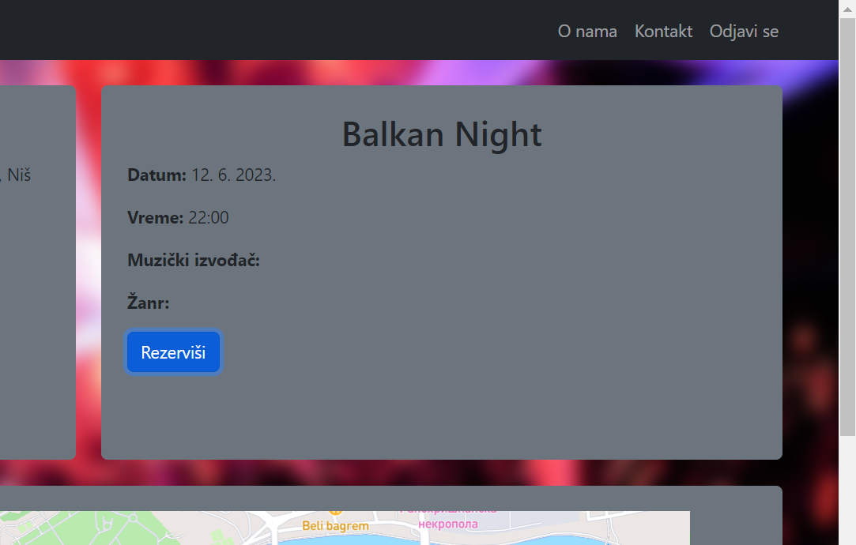

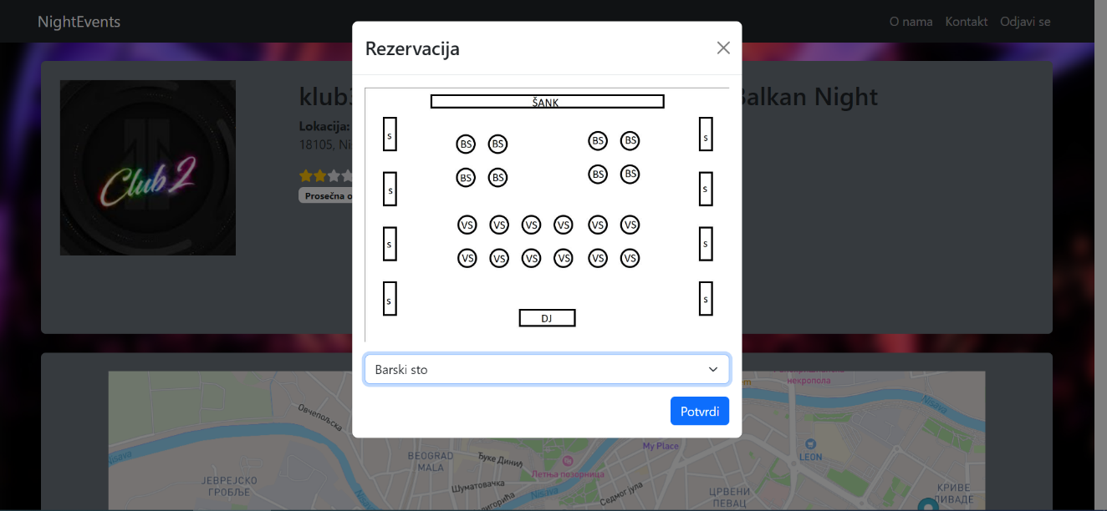

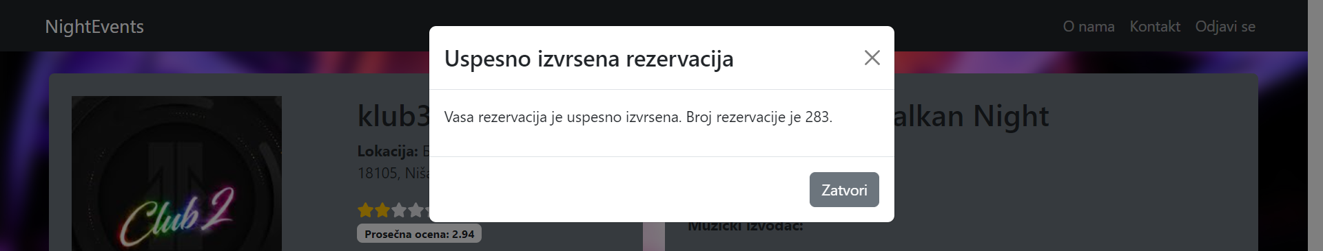

1. **Kontakt**

Klikom na *Kontakt* otvara se stranica na kojoj se nalazi kontakt email ukoliko posetioci ili korisnici imaju neke nejasnoće ili pitanja u vezi noćnih događaja odnosno same aplikacije.

